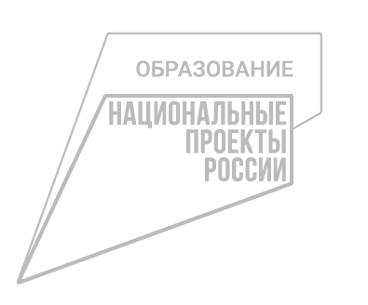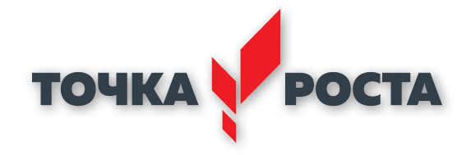
План мероприятий Центра образования естественно-научной направленности «Точка роста» на базе Муниципального бюджетного общеобразовательного учреждения «Удомельская гимназия №3 им.О.Г.Макарова» на 2025-2026 учебный год
Мероприятие | Дата | Ответственный
Уроки биологии | В течение учебного года, по расписанию | Шевякова А.Б.
Уроки физики | В течение учебного года, по расписанию | Красников А.Ю., Нерода А.А.
Уроки химии | В течение учебного года, по расписанию | Абдуллаева Т.В.
Внеурочная деятельность: «Умные каникулы. Занимательная биология» | 27-31 октября 2025г., 30 марта-4 апреля 2026г. | Шевякова А.Б.
Внеурочная деятельность «Химия в жизни человека» для 9 класса | В течение учебного года, по расписанию | Абдуллаева Т.В.
Программа дополнительного образования «Объединение любителей биологии» для 9 класса | В течение учебного года, по расписанию | Шевякова А.Б.
Программа дополнительного образования «Чудеса науки и природы» для 2-4 классов | В течение учебного года, по расписанию | Абдуллаева Т.В., Шевякова А.Б.
Участие в конкурсах и олимпиадах по биологии, физике, химии | В течение учебного года | Абдуллаева Т.В., Шевякова А.Б., Красников А.Ю., Нерода А.А.
День науки в «Точке роста» | Декабрь 2025г. | Шевякова А.Б.
Форум юных ученых | Март 2026г. | Шевякова А.Б.
День генетики | Апрель 2026г. | Шевякова А.Б.

